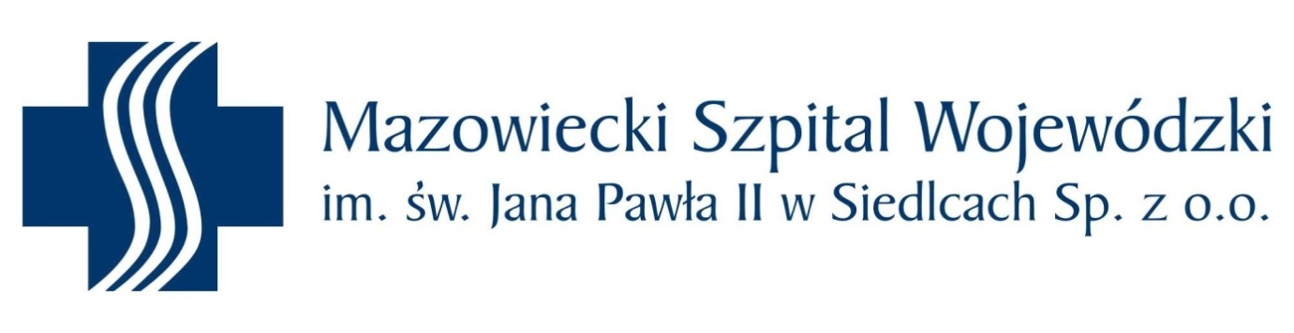
Dział Zamówień Publicznych i Zaopatrzenia
ul. Poniatowskiego 26, 08-110 Siedlce
www.szpital.siedlce.pl e-mail:ozp@szpital.siedlce.pl
tel. 25/64 03 299 fax 25/ 64 03 263

FZP.2810.19.2021 Siedlce, dnia 19.04.2021 r.

Do zainteresowanych
postępowaniem FZP.2810.19.2021

Informacja o zmianie terminów składania i otwarcia ofert.

Dotyczy postępowania pn.: Przebudowa, nadbudowa i rozbudowa ze zmianą sposobu użytkowania budynku kotłowni na potrzeby świadczenia usług ochrony zdrowia w Mazowieckim Szpitalu Wojewódzkim w Siedlcach Sp. z o.o. – dokończenie inwestycji, ogłoszonego w BZP pod numerem: 2021/BZP 00031005/01, dnia 12.04.2021 r.

Zamawiający informuje o zmianie terminów składania i otwarcia.
Termin składania ofert upływa dnia 27 kwietnia 2021 r., godz. 10:00.
Otwarcie ofert nastąpi dnia 27 kwietnia 2021 r., o godz. 10:30, pok. 138A.

Sprawę prowadzi:
Remigiusz Erwin Krzewniak

